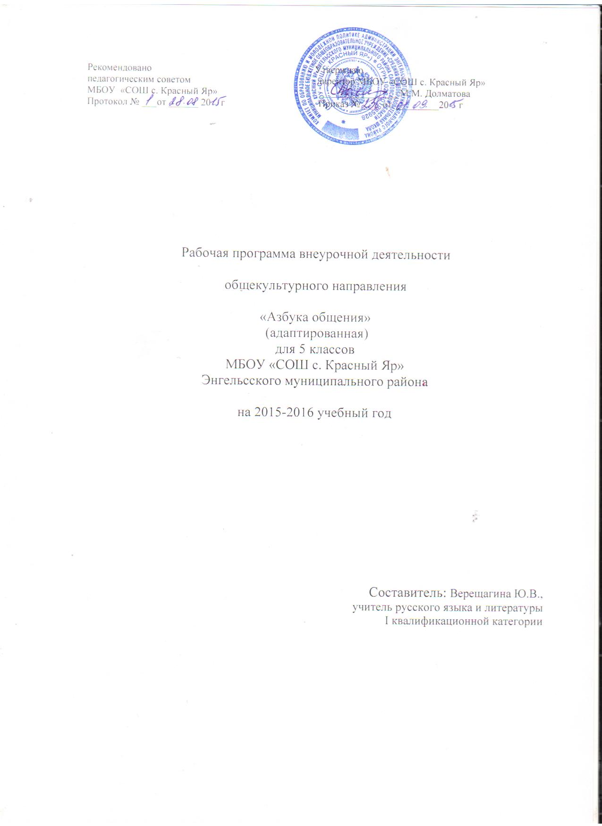
Пояснительная записка
Общение - основное условие гармоничного развития подростка, важнейший фактор формирования личности, один из главных видов деятельности человека, направленный на познание и оценку самого себя через посредство других людей. Общение со взрослыми и сверстниками даёт возможность подростку усваивать эталоны социальных норм поведения. В определённых жизненных ситуациях школьник сталкивается с необходимостью подчинить своё поведение моральным нормам и требованиям. Поэтому важным моментом в нравственном развитии подростка становится знание норм общения и понимания их ценности и необходимости.
Общение выполняет многообразные функции в жизни людей. Основными из них являются:
- организация совместной деятельности людей (согласование и объединение людей, их усилий для достижения общего результата);
- формирование и развитие межличностных отношений (взаимодействие с целью налаживания отношений);
- познание людьми друг друга.
Программа внеурочной деятельности «Азбука общения» направленная на формирование и развитие коммуникативной компетентности обучающихся 5 класса, воспитание личности подростков посредством межличностного общения. Содержание программы раскрывается в аспекте требований Федерального государственного образовательного стандарта основного общего образования. Программа «Азбука общения» рассчитана на обучающихся 5 класса по 1 часу в неделю, программа реализуется за 35 часов в год.
Под коммуникативной компетентностью понимаем следующее – это умение ставить и решать определенные типа коммуникативные задачи: определять цели коммуникации, оценивать ситуацию, учитывать намерения и способы коммуникации собеседника (партнеров), выбирать адекватные стратегии коммуникации, быть готовым к осмысленному изменению собственного речевого поведения. В качестве первейшего компонента в коммуникативную компетентность входит способность устанавливать и поддерживать необходимые контакты с другими людьми, удовлетворительное владение определенными нормами общения и поведения, владение «техникой» общения (правилами вежливости и др.).
В ходе выполнения программы используется вид внеурочной деятельности – проблемно-ценностное общение, которое формирует и развивает эмоциональный мир школьника, учит грамотному восприятию жизненных проблем, ценностей и смысла жизни.
Общение играет особую роль в психологическом развитии подростков. Это развитие осуществляется следующим образом: обогащение коммуникативного опыта подростков путем постановки задач, требующих овладения новыми знаниями, умениями и навыками; благодаря возможности для подростка черпать в общении образцы действий и поступков взрослых; вследствие благоприятных условий для раскрытия подростками своего творческого начала при общении друг с другом на основе подкрепляющего действия мнений и оценок взрослого.
Основные мотивы общения:
- потребность во впечатлениях (познавательный мотив);
- потребность в активной деятельности;
- потребность в признании и поддержке (личностный мотив).
Общение осуществляется с помощью различных коммуникативных средств (речь, мимика, интонация, жесты и др.). Важную роль при этом играет умение внешне выражать свои внутренние эмоции и правильно понимать эмоциональное состояние собеседника.
Вскрытие противоречий в развитии общения, предупреждение различных отклонений в развитии личности ребёнка возможно, если своевременно учесть особенности его взаимоотношений со сверстниками и взрослыми. Это предусматривает учёт характерных форм поведения ребёнка в различных ситуациях, знание трудностей, возникающих в межличностном общении.
В процессе развития коммуникативных навыков большое внимание уделяется формированию личностных качеств подростков, их чувствам, эмоциям, их духовному миру. Содержание курса опирается на принципы педагогического оптимизма, гуманизма, направленного на воспитание у детей уважительного отношения к себе и окружающим, терпимого отношения к мнению собеседника, умения пойти на компромисс в нужной ситуации.
Цель и задачи курса:
1. Познание и воспитание собственной личности подростка посредством межличностного общения.
2. Развитие адекватной оценочной деятельности, направленной на анализ собственного поведения и поступков окружающих людей.
3. Воспитание интереса к окружающим людям, развитие взаимоуважения, взаимодоверия и сочувствия.
4. Развитие навыков общения в различных ситуациях, умения противостоять отрицательным воздействиям среды.
Формы занятий: тренинги (коммуникативные, поведенческие), этические беседы, ролевые игры: сюжетно-ролевые, словесные, музыкальные, подвижные, дебаты, тематические диспуты, проблемно-ценностные дискуссии.
Методы: проигрывание и анализ жизненных ситуаций, упражнения творческого характера (рисование, импровизации и т.п.), поведенческий тренинг, лекции с обратной связью, психологические игры, решение коммуникативных речевых задач, работа в парах, метод интервью, проблемное обучение.

Уровень результатов работы по программе.
Для достижения результатов первого уровня (приобретения школьниками социальных знаний, понимания социальной реальности и повседневной жизни) оптимальна форма этической беседы. Этическая беседа – это обращенное к слушателям развернутое личное высказывание выступающего, проникнутое неподдельными эмоциями и переживаниями и обязательно нацеленное на получение обратной связи от слушателей (в виде вопросов, ответов, непродолжительных реплик). Предметом общения здесь выступают морально-нравственные коллизии, представленные в реальных жизненных ситуациях и художественных текстах. Хорошо организованная беседа – это всегда гибкое сочетание программирования и импровизации. У педагога должны быть в наличии ясное представление и умение удерживать основную нить разговора, и одновременно – разные сценарии развития коммуникации. В рамках этической беседы основной канал общения – Педагог-подростки. Эта форма не предполагает активной коммуникации школьников между собой (максимум допустимого – обмен детей непродолжительными репликами). Дебаты – это образовательная форма, благодаря которой возможно обеспечить достижение результатов второго уровня – формирование позитивных отношений подростка к базовым ценностям нашего общества и к социальной реальности в целом. Образовательная технология «Дебаты» весьма популярна сегодня и многократно описана в педагогической литературе. В дебатах участвуют две стороны: утверждающая (команда, защищающая тему общения) и отрицающая (команда, опровергающая тему). Тема общения формулируется как утверждение. Цель сторон – убедить судей (экспертов) в том, что ваши аргументы лучше, чем аргументы вашего оппонента. Дебаты устроены по ролевому принципу: участник может защищать перед судьями ту точку зрения, которую в реальности не разделяет. Именно здесь и заложен мощный воспитательный потенциал этой формы: подбирая доказательства в пользу точки зрения, которая тебе изначально не близка, слушая и анализируя аргументы оппонента, можно придти к такому серьезному сомнению в собственных установках, что вплотную оказаться перед необходимостью ценностного самоопределения. В то же время, в игровом характере общения и главный подвох: перед участниками дебатов не стоит задача перехода к практическому действию, и определенная несерьезность, неполноценность происходящего ощущается практически всеми. Задача перехода к практическому действию изначально стоит перед участниками проблемно-ценностной дискуссии. Все обсуждение строится таким образом, чтобы следующим после него шагом было деяние. Именно эта образовательная форма в наибольшей степени способствует достижению результатов третьего уровня – получению подростками опыта социального действия. Цель проблемно-ценностной дискуссии – запуск социального самоопределения подростка и подготовка его к переходу в поле самостоятельных социальных действий. Предметом рассмотрения в такой дискуссии являются фрагменты и ситуации социальной реальности.

Содержание внеурочной деятельностиа

№  п.п. | Содержание курса | Кол-во  часов
1 | Знакомство. | 2
2 | Правила общения в гостях. | 4
3 | Правила приветствия и прощания. | 2
4 | О вежливости. | 3
5 | Культура общения в общественных местах. | 6
6 | Этикет. | 6
7 | Общение с прекрасным. | 3
8 | Правила общения в моей жизни. | 8
9 | Резерв | 1

Календарно-тематическое планирование

№  п/п | Тема занятия | Количество часов |  | Дата проведения | Корректировка даты
 |  | Теоретическая часть | Практическая часть
1. | Что такое этикет. Знакомство. | 1
2. | Этикетные выражения при знакомстве. | 1
3. | Поведение за столом. |  | 1
4. | У тебя в гостях друг. Поведение в гостях. | 1
5. | Чем занять гостя. Прощание с гостем. | 1
6. | Ролевая игра в “гости”. |  | 1
7. | Утреннее приветствие. | 1
8. | Прощание перед сном. | 1
9. | Об уступчивости. | 1
10. | Вежливая просьба. Вежливый отказ. | 1
11. | Ролевая игра “Вежливая просьба, вежливый отказ”. |  | 1
12. | Поведение в общественном транспорте. | 1
13. | Поведение в театре, кино, цирке, на концерте. | 1
14. | Поведение в поликлинике, парикмахерской. | 1
15. | Поведение в детской библиотеке. | 1
16. | Поведение в магазине. | 1
17. | Поведение в общественных местах. | 1
18. | Этикет. Основные правила знакомства. | 1
19. | Этикетные выражения при знакомстве со сверстниками и взрослыми. | 1
20. | Поведение за столом. Сервировка стола к чаю. |  | 1
21. | Нормы поведения дома. | 1
22. | Чем занять гостя. Игры и развлечения. | 1
23. | Ролевая игра в “гости” в день рождения и в праздник. |  | 1
24. | Как слушать музыку. | 1
25. | Красота – сестра добра и разума. (Живопись и поэзия) | 1
26. | Умение понимать другого. | 1
27. | Как писать письма, поздравления. | 1
28. | Искусство одеваться. Мода. Одежда в школе и дома. | 1
29. | Поведение в общественном месте. Выработка правил поведения. | 1
30. | Культура общения с телом – гигиена. | 1
31. | Поведение в лесу. Общение с природой. | 1
32. | Мое поведение. | 1
33. | Культура общения. | 1
34. | Итоговое занятие. Поведение человека и культура общения. |  | 1
35 | Резерв | 1

Предполагаемая результативность курса
1. Информационный уровень компетентности
Обучающийся умеет извлекать из текста информацию в соответствии с коммуникативной задачей. Умеет использовать речь для регуляции своего поведения. Умеет задавать вопросы. Умеет оформлять свои мысли в устной им письменной форме с учетом своих учебных и жизненных речевых ситуаций. Критично относится к своему мнению.
2. Деятельностный уровень компетентности
Обучающийся умеет участвовать в диалоге; слушать и понимать других, высказывать свою точку зрения на события, поступки. Умеет отстаивать свою точку зрения, соблюдая правила речевого этикета; аргументировать свою точку зрения с помощью фактов и дополнительных сведений. Умеет учитывать разные мнения и стремится к координации различных позиций в сотрудничестве. Умеет договариваться и приходить к общему решению в совместной деятельности, в том числе в ситуации столкновения интересов. Умеет контролировать действия партнера.
3. Творческий уровень компетентности
Обучающийся умеет адекватно использовать речевые средства для решения различных коммуникативных задач, строить сложные монологические высказывания, владеет диалогической формой коммуникации(дискуссия, дебаты), используя, в том числе средства и инструменты ИКТ и дистанционного взаимодействия, выполняя различные роли в группе, умеет сотрудничать в совместном решении проблемы (задачи). Умеет осуществлять эвристические действия; выбирать стратегию решения; строить и проверять элементарные гипотезы.
В основе реализации программы внеурочной деятельности «Азбука общения» лежит деятельностный подход, который предполагает: воспитание и развитие качеств личности подростков, отвечающих требованиям информационного общества; формирование психолого-педагогической среды развития обучающихся для формирования и развития их коммуникативной компетентности; развитие познания подростков и освоения мира личности обучающегося, его готовности к саморазвитию и деятельности; учёт индивидуальных возрастных, психологических и физиологических особенностей обучающихся, значения видов деятельности и форм общения при реализации программы внеурочной деятельности.

Информационно-методическое обеспечение
Печатные пособия
- Бадмаев Б.Ц. Психология обучения речевому мастерству. М., 2008– 214с..
- Богуславская Н.Е., Купина Н.А. Веселый этикет (учебное пособие по развитию коммуникативных способностей ребенка). – Екатеринбург: “ЛИТУР”, 2011. – 192с.
- Вачков И.В. Основы технологии группового тренинга. М., 2001– 116с.
- Гойхман О.Я., Надеина Т.М. Речевая коммуникация. М., 2003– 58 с.
- Григорьев, Д. В., Степанов П. В. Методические рекомендации по организации внеурочной деятельности в школе [Текст] / Д. В Григорьев, П. В. Степанов. – М., 2011. Центр теории воспитания ИТИП РАО – проект.
- Григорьева Т.Г.Основы конструктивного общения. Практикум.– Новосибирск: Изд-во Новосиб. Ун-та; М.: Совершенство, 2005. – 116с.
- Игры: обучение, тренинг, досуг /под ред. В.В. Петрусинского, «Новая школа», М., 2004.
- Концепция федеральных государственных образовательных стандартов общего образования. / Под ред. А.М.Кондакова, А.А.Кузнецова М.: Просвещение, 2011 Серия: Стандарты второго поколения
- Насонкина С.А. Уроки этикета/ Худ. И.Н. Ржевцева. – СПб.: Изд-во “ДЕТСТВО-ПРЕСС”, 2003. – 40с.: Ил.
- Панфилова М.А. Игротерапия общения: Тесты и коррекционные игры. Практическое пособие для психологов, педагогов и родителей. – М.: “Издательство ГНОМ и Д”, 2008. – 160с.
- Примерная основная образовательная программа образовательного учреждения. Основная школа / [сост. Е. С. Савинов]. — М.: Просвещение, 2011. — 453 с. — (Стандарты второго поколения).
- Примерные программы по всем предметам Редактор И. А. Сафронова.- М.: Просвещение, 2011 Серия: Стандарты второго поколения
- Разогревающие игры и психотехники // Основы технологии группового тренинга. Психотехники - И.В. Вачков. Учебное пособие. Издательство «Ось-89», 2011.
- Смид Р. Групповая работа с детьми и подростками. - Генезис, М., 2009.
- Формирование универсальных учебных действий в основной школе: от действия к мысли/ система заданий А.Г. Асмолов,О.А. Каробанова.- М.: Просвещение, 2010 Серия: Стандарты второго поколения
- Фундаментальное ядро содержания общего образования. / Под ред. И. А. Сафронова.- М.: Просвещение, 2011 Серия: Стандарты второго поколения
Оборудование
Компьютер.

